|  |
| --- |
| árboles de Navidad, nieve, Santa Claus  Felices fiestas |

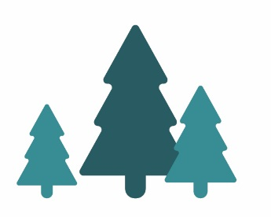

Dondequiera que estés,

hagas lo que hagas,

espero que disfrutes

de unas hermosas

fiestas.

Te desea con cariño,  
Contoso, Ltd